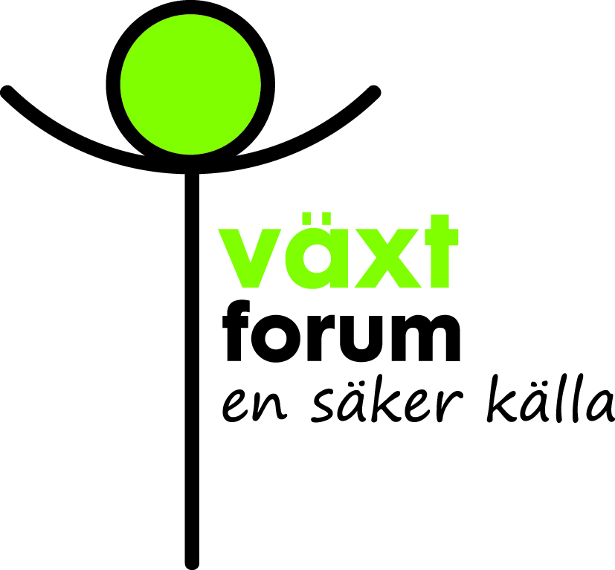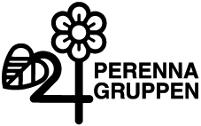

Pressmeddelande den 26 september 2018

Purpurmejram, Origanum (Laevigatum-Gruppen) 'Herrenhausen',
är Årets Perenn 2019

En blommande, doftande fjärilsmagnet

Purpurmejram 'Herrenhausen' är väldoftande, vacker under lång tid och de pollinerande insekternas favorit. Den bildar fluffiga, blommande kuddar i mjuka, violetta nyanser och är lika fin i rabatt som i kruka och som marktäckare. För sin skönhet, mångsidighet och sin generositet mot våra flygande vänner har Perennagruppen utsett purpurmejram, Origanum (Laevigatum-Gruppen) 'Herrenhausen' till Årets Perenn 2019.

Victoria Skoglund, trädgårdsmästare, inspiratör och TV-profil, hör till dem som tycker att purpurmejram 'Herrenhausen' borde användas mycket mer än vad som är fallet idag:

– Det är en alldeles förtjusande växt där både blommor och blad har en stark, fin och kryddig doft. Gnuggar man bladen mellan fingrarna så sprider sig en doft av myrra, mint och oregano.

Purpurmejram 'Herrenhausen' växer upprätt, rundat och blir ungefär 40 cm hög. Den börjar blomma i juli och fortsätter sedan oförtrutet långt in i september. Blommorna är små, ljust rödvioletta och sitter i täta samlingar. Foderbladen, och därmed blomknopparna, är mörkvioletta. Det ger ett fint färgspel i blomsamlingarna som skiftar i båda nyanserna av violett. Bladen är små, under våren purpurfärgade men övergår sedan i mörkgrönt. Stjälkarna är mörka och ger fin kontrast till såväl blommor som blad.

Insekternas flödande dryckesbar
Purpurmejram är en av de viktiga pollinerande insekternas stora favoriter. Bin, fjärilar, humlor och blomflugor – alla älskar 'Herrenhausen'.

– Den lockar till sig mängder av fjärilar av alla de sorter. När påfågelögat slår sig ner bland de purpurvioletta blommorna är det som en overkligt vacker målad tavla. Humlorna verkar närmast berusade av den generösa dryckesbaren, det kan bli som en rejäl fyllefest i nektarrik glädje, säger Victoria Skoglund.

Bred användning i soligt läge
Årets Perenn 2019 är en torktålig växt som trivs bäst i full sol och väldränerad jord. Den självsår sig i viss mån men småplantorna är lätta att rensa bort där du inte vill ha dem.

Användningsområdet är brett. Purpurmejram 'Herrenhausen' platsar i praktfulla rabatter, som kantväxt, elegant marktäckare, i köksträdgården och i kruka.

– Plantera den gärna i ett sicksackmönster med två plantor i varje riktning. Då får de naturligt stöd av varandra. Som kantväxt är 'Herrenhausen' ett mycket bra val. Den vältrar sig ut över stenar och små murar som violetta, fluffiga moln, tipsar Victoria.

Fina kombinationer
De mjuka färgtonerna hos 'Herrenhausen' gör sorten fin att kombinera med många andra växter. Victoria rekommenderar särskilt sirliga gräs, röd solhatt, rödbladig alunrot av olika slag samt kärleksört med rosaröd blomning. Det kan till exempel vara blåtåtel, Molinia caerulea 'Moorhexe', som med sin strikt, upprätta form bryter av mot purpurmejramens rundade; solhatt, Echinacea purpurea 'Magnus', med stora, rödvioletta blommor; rödbladig alunrot, Heuchera 'Obsidian' med riktigt mörkt bladverk; och kärleksört, Hylotelephium telephium (Atropurpureum-Gruppen) 'Xenox', med mörkt brunröda blad och rosa blommor.

Förutom prydnadsgräs, mörkbladiga växter och blommor i rosa och rödviolett är bland annat perenner som går i silvriga, ljusgula och blåvioletta toner givna som sällskapsväxter. Här har vi listat några förslag. Observera att det finns många olika sorter av en del växter, så försäkra dig om att du får en som ger den färg och nyans du vill ha.

Prydnadsgräs: silvergräs, Achnatherum calamagrostis; kopparstarr, Carex buchananii;
blåtåtel, Molinia caerulea 'Moorhexe'; jungfruhirs, Panicum virgatum.

Mörkbladigt: rödbladig alunrot, Heuchera; mörkbladiga sorter av kärleksört, Hylotelephium.

Rödviolett: solhatt, Echinacea; kärleksört, Hylotelephium; grekvädd, Knautia macedonica.

Blåviolett: anisört, Agastache 'Black Adder' eller 'Blue Fortune'; martorn, Eryngium; stäppsalvia, Salvia nemorosa.

Silvriga toner: ulleternell, Anaphalis triplinervis; kattfot, Antennaria dioica; krypmalört, Artemisia schmidtiana 'Nana'; lammöron, Stachys byzantina.

Ljusgult: färgkulla, Anthemis tinctoria 'Wargrave Variety'; solhatt, Echinacea 'Aloha'.

----------------------------------------------------------------------------------------------------------------
Årets Perenn utses av svenska perennodlare i Perennagruppen, en del av LRF Trädgård/Plantskola. Syftet är att lyfta fram och sprida kunskap om särskilt värdefulla trädgårdsväxter. Årets Perenn är alltid frisk, härdig, vacker och lättodlad. För ytterligare information kontakta Perennagruppens ordförande Jonas Bengtsson, tel: 031-96 00 84, djupedal@telia.com Växtforum är den gemensamma webbplatsen och kommunikationskanalen för svenska odlingsplantskolor inom LRF Trädgård/Plantskola. Text och bilder för fri publicering finns för nedladdning i pressrummet på www.växtforum.se samt på www.perennagruppen.com

